ANEXO NO. 9
LINEAMIENTO PARA ADECUACIONES DE INFRAESTRUCTURAS PARA PRIMERA INFANCIA
Como estrategia para la atención integral a la primera infancia se contempla la posibilidad de las adecuaciones de infraestructuras existentes las cueles deben ser sometidas al siguiente procedimiento básico:
Los municipios deben realizar una evaluación de las infraestructuras existentes que sean postuladas y a través de una visita de diagnóstico por un profesional en Ingeniería Civil o Arquitectura deben contemplar los siguientes criterios básicos:
- El predio debe estar en zonas donde no existan afectaciones como zona de deslizamiento, ronda de ríos o quebradas, líneas de alta tensión, afectación vial y demás que se puedan presentar de acuerdo a la localización del predio.
- La identificación clara de la titularidad del predio, dicha titularidad debe estar a nombre del municipio o de entidades públicas. Nunca se puede invertir recursos en predios de particulares o sin titularidad definida.
- Reconocimiento de estado de la infraestructura a nivel estructural y que no presente fallas de estabilidad estructural.
- Para el caso de los predios que presenten algún tipo de afectación estructural, y el municipio contemple la posibilidad de continuar con el proceso, se deberá realizar estudio de vulnerabilidad sísmica que permita el llevar a la estructura al cumplimiento de la NSR-10 (Norma sismo resistente de 2010)
- Realizar una revisión de los estándares de la infraestructura de acuerdo a la Guía para Infraestructura de Primera Infancia - GIPI.
- Viabilización técnica y financiera del proyecto.
- Desarrollo detallado del proceso técnico que cuente con los diseños necesarios donde se enmarque el alcance de la intervención por un profesional calificado para este trabajo.
- Solicitud de la licencia de construcción y demás permisos necesarios para la ejecución del proyecto de acuerdo a la normatividad vigente.
El Instituto Colombiano de Bienestar Familiar, cuenta con un equipo de profesionales, el cual estará realizando acompañamiento, seguimiento y asesoría técnica en cada una de las etapas del proceso, de ahí la importancia de la información que los municipios pueden reportar para una efectiva y eficiente gestión. El seguimiento permitirá generar alertas tempranas y realizar la coordinación del inicio de operación de las infraestructuras que garanticen la atención integral de niños y niñas.

LINEAMIENTO TECNICO PARA LA CONSTRUCCIONES DE INFRAESTRUCTURAS NUEVAS PARA PRIMERA INFANCIA

Para lograr una atención adecuada de los niños de la primera infancia, se hace necesaria la construcción de nuevas infraestructuras, que técnicamente cumplan con los siguientes requisitos iniciales:

- VIABILIZACION DEL LOTE POSTULADO

Con el fin de hacer un análisis preciso y calificativo, sobre los terrenos designados para el desarrollo de las instalaciones de Infraestructura por parte del ICBF, se puntualizan aspectos que permitan dar la aprobación o negación sobre la viabilidad del Terreno.

Adjunto a este documento se encuentra el instructivo para la viabilizacion de lote que contempla lineamientos urbanos, condiciones generales del lote, características del contecto, afectaciones, entre otras.

- CARACTERISTICAS ESPACIALES DE LA INFRAESTRUCTURA

Las nuevas infraestructuras deben contemplar los ambientes necesarios para poder funcionar de manera completa.

Adjunto a este documento se encuentra la Guía de Infraestructura para la Primera Infancia que reúne los criterios arquitectónicos de cada una de las etapas propias de la ejecución de un proyecto de infraestructura, desde el equipo interdisciplinario que debe intervenir hasta las texturas de los elementos que componen el proyecto.

A continuación se presentan las características generales de los ambientes que conforman las infraestructuras para primera infancia:

CARATERISTICAS GENERALES A NIVEL ESPACIAL
CENTROS DE DESARROLLO INFANTIL
EDUCATIVAS | Infancia temprana
EDUCATIVAS | ESPACIALIDAD: Máxima relación ancho fondo 1:2, iluminación y ventilación natural, altura libre mínimo de 2,50 m, ventilación cruzada idealmente. Espacio para depósito de materiales de mínimo 4 m2 (para almacenar colchonetas, juguetes, material educativo y otros), antepechos de ventana de un costado de fachada 0.50 cm de altura para permitir relación visual con el exterior.
EDUCATIVAS | ACABADOS: Pisos durables de fácil aseo, contra impacto, antideslizantes, vidrios de seguridad preferiblemente laminados, las partes móviles de las ventanas deben estar ubicadas a una altura tal que, al momento de abrir sus hojas, no permitan la intrusión de personal ajeno al jardín y no permita las caída de los niños.
EDUCATIVAS | Pre-jardín, Jardín y Especializadas
EDUCATIVAS | ESPACIALIDAD: Máxima relación ancho fondo 1:2, iluminación natural, altura libre mínimo de 2,50 m, ventilación, espacio para depósito de materiales de mínimo 4 m2 (para almacenar colchonetas, juguetes, material educativo y otros).
EDUCATIVAS | ACABADOS: Pisos durables de fácil aseo, contra impacto, antideslizantes, vidrios de seguridad preferiblemente laminados, las partes móviles de las ventanas deben estar ubicadas a una altura tal que, al momento de abrir sus hojas, no permitan la intrusión de personal ajeno al jardín y no permita las caída de los niños.
SALA CUNA | Cunas, Gateo, Lactario y Control de Esfínter
SALA CUNA | ESPACIALIDAD: Máxima relación ancho fondo 1:2, iluminación natural, altura libre mínimo de 2.50 m, ventilación natural. Que permita la ubicación de las cunas y la circulación de adultos. Superficies de texturas, las cunas no deben ocupar más del 40% del área total. Se debe incluir una zona para estimulación con piso amortiguante, sin desniveles ni pisos.
SALA CUNA | ACABADOS: Piso cálido y de fácil aseo, antideslizante.
CLUB | Club Infantil
CLUB | ESPACIALIDAD: Máxima relación ancho fondo 1:2, iluminación natural, altura libre mínimo de 2.50 m, ventilación natural. Una pared con espejo, zona de exhibición para los trabajos infantiles.
CLUB | ACABADOS: Piso cálido resistente, ventilación e iluminación natural.
BAÑOS INFANTILES | Batería sanitaria
BAÑOS INFANTILES | ESPACIALIDAD: Las baterías deben estar cerca a las aulas a no más de 20 metros del puesto más lejano. Ventilación natural o artificial. Estos elementos pueden distribuirse en más o menos baterías conforme al diseño arquitectónico del lugar. Índices: 1 sanitario / 20 niños, 1 lavamanos / 20 niños, 1 orinal / 20 niños, 1 ducha / 40 niños.
BAÑOS INFANTILES | ACABADOS: Pisos y pared enchapados, el de piso antideslizante y el de pared mínimo a una altura de 1,8 m. ducha tipo teléfono, disponibilidad de agua caliente, puertas o divisiones sin puerta bajas que permitan la visual del educador desde arriba, puertas sin seguridad, elementos duraderos, si se utilizan divisiones metálicas deben tener recubrimiento de protección o en su defecto el uso de acero inoxidable. La batería no debe tener puertas.
ADMON | Dirección y Enfermería
ADMON | ESPACIALIDAD: Acceso visual al ingreso del jardín y preferiblemente a la zona educativa, máxima relación ancho fondo 1:2, iluminación natural, altura libre mínimo de 2,50 m, ventilación.
ADMON | ACABADOS: Pisos durables de fácil aseo, contra impacto, antideslizantes.
SERVICIOS | Cocina, Lavado de alimentos,
SERVICIOS | ESPACIALIDAD: Aislada de la zona educativa, contigua al comedor, condiciones certificadas por la secretaria de salud del municipio, no deben usarse combustibles líquidos, iluminación y ventilación, acceso directo a la despensa. Debe tener paso restringido a los niños. Las características específicas del área de preparación de alimentos, las condiciones de saneamiento, se regirán por lo establecido en el Decreto 3075 de 1.997. Se deberá incluir una trampa de grasas en el sistema sanitario, punto de lavaplatos, de fácil acceso para limpieza y mantenimiento. El área de este ambiente será establecida de acuerdo a la cantidad de niños a atender.
SERVICIOS | ACABADOS: Piso antideslizante y paredes enchapadas o pintura epóxica (según requerimientos de la secretaria de salud). Dimensiones y accesibilidad apropiada para la entrada y salida de los equipos de cocina.
SERVICIOS | Comedor y/o Aula Múltiple
SERVICIOS | ESPACIALIDAD: De fácil acceso y evacuación, iluminación y ventilación natural. Aula transformable para eventos. Se garantiza un puesto por cada niño de 0,80 cm2; en caso que el espacio no sea exclusivo para comedor, se debe garantizar las prácticas adecuadas de aseo e higiene, antes y después de que los niños tomen sus alimentos.
SERVICIOS | ACABADOS: Ventilación e iluminación natural. Comunicación visual al exterior.
SERVICIOS | Cuartos Técnicos
SERVICIOS | ESPACIALIDAD: Aun cuando puede tener acceso desde la cocina, se requiere un acceso desde el exterior que permita la evacuación de las basuras sin contaminación, ventilación.
SERVICIOS | ACABADOS: Enchapado de piso a techo, piso resistente de fácil aseo, separado en cubierta de los demás espacios.
EXTERIORES | Zona Exterior (Parque, Huerta, Accesos, Circulaciones)
EXTERIORES | ESPACIALIDAD: Zona exterior descubierta con cerramiento perimetral o confinamiento con la misma estructura (patio central) - según diseño. Al momento de utilizar estos espacios deben estar disponibles 2.8 metros cuadrados por niño - como mínimo, lo cual puede implicar la organización de turnos de funcionamiento. El área donde se localicen los juegos infantiles debe tener un piso semi-duro para minimizar el riesgo de fracturas por caídas. Se debe combinar zonas duras, semi-duras y verdes acordes con las actividades y las circulaciones. Se pueden incluir elementos lúdicos tales como chorros de agua, bebederos, aspersores de agua, etc. Para los casos de zonas húmedas se debe cumplir con las normas de seguridad para evitar accidentes.
EXTERIORES | ACABADOS: Combinación zona dura y zona verde.

Se presentan a continuación criterios de distribución espacial (organigrama arquitectónico) de los ambientes anteriormente descritos:

GRAFICOS EXPLICATIVOS DE DISTRIBUCION PROGRAMA ARQUITECTÓNICO
1 | 
2 | 
3 | 
4 | 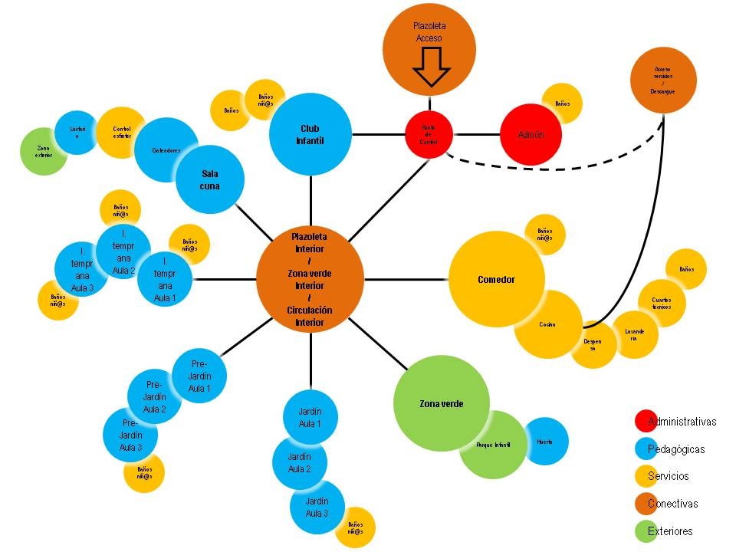

Los costos aproximados de las infraestructuras nuevas desarrolladas para primera infancia son:
CDI – 300 | CDI – 120

Las áreas promedio requeridas de los lotes destinados son:
CENTROS DE DESARROLLO INFANTIL DE 300 NIÑ@S 3000 M2
CENTROS DE DESARROLLO INFANTIL DE 120 NIÑ@S 2000 M2

Para mayor información se puede comunicar con la Dirección de Primera Infancia 4377630 Ext. 100101

Valores estimados sujetos a las condiciones particulares de cada proyecto

